**ПРЕИМУЩЕСТВА**

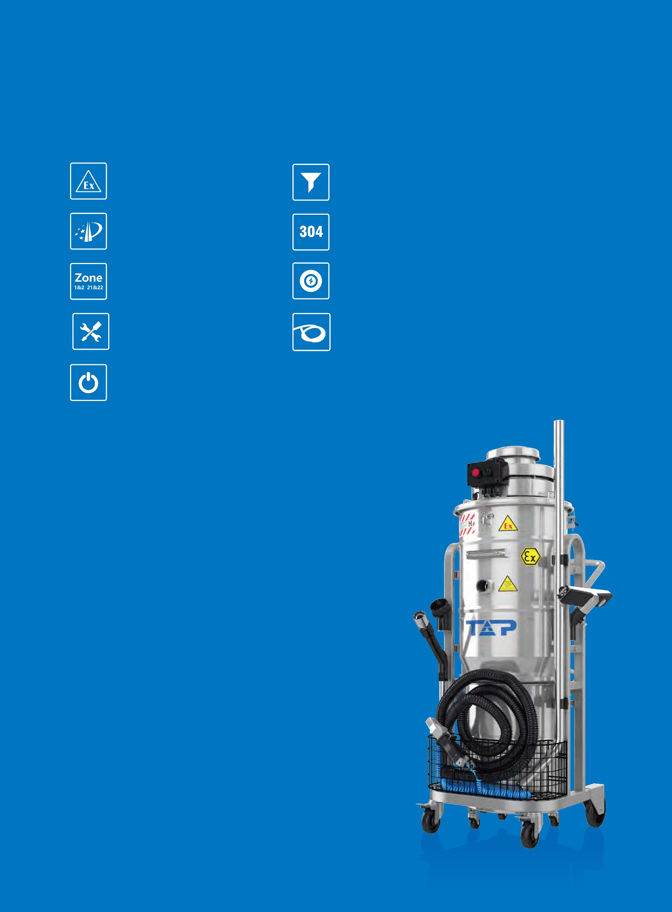

Импортный шланг производства Германии

Вентилятор с защитой от перегрузки (в случае засорения фильтра)

Национальная авторизованная сертификация взрывозащищенности

Взрывозащищенные принадлежности и запасные части

**TEX3-E1.2KW DS £L**

**Взрывозащищенный вакуумный очиститель сухого типа, с однофазным питанием**

**01**

Нержавеющая сталь

Со средним фильтром и HEPA-фильтром

Быстросъемный контейнер

Зона 1 и 2

Зона 21 и 22

Патентованная продукция

**Технические характеристики**

|  |  |  |
| --- | --- | --- |
| **Номер изделия** | **TEX3-E 1.2KW DS 35L** | **TEX3-E 1.2 KW DS 50L** |
| Маркировка Ex | Ex tD A21 IP6X T130°C | |
| Степень защиты | IP6X | IP6X |
| Температура окружающей среды | -20…+40°C | -20…+40°C |
| Номинальная мощность (кВт) | 1,2 | 1,2 |
| Номинальное напряжение (В) | 220-240 В; | 220-240 |
| Номинальная частота (Гц) | 50/60 | 50/60 |
| Номинальная сила тока (А) | 5 | 5 |
| Емкость для порошка (л) | 35 | 50 |
| Степень разрежения (мм H2O/кПа) | 2100 / 20,6 | 2100 / 20,6 |
| Расход воздуха (м³/ч) | 220 | 220 |
| Степень фильтрации | H | H |
| Очистка порошка | Вручную | Вручную |
| Размер порта всасывания (мм) | 38 | 38 |
| Уровень шума (дБ) | 73 | 73 |
| Габаритные размеры | 665×545×1345 | 665×545x1505 |

**Комментарий:** полирующая головка поставляется по отдельному заказу.

|  |  |
| --- | --- |
| **Общие сведения** | L×W×H (мм) |

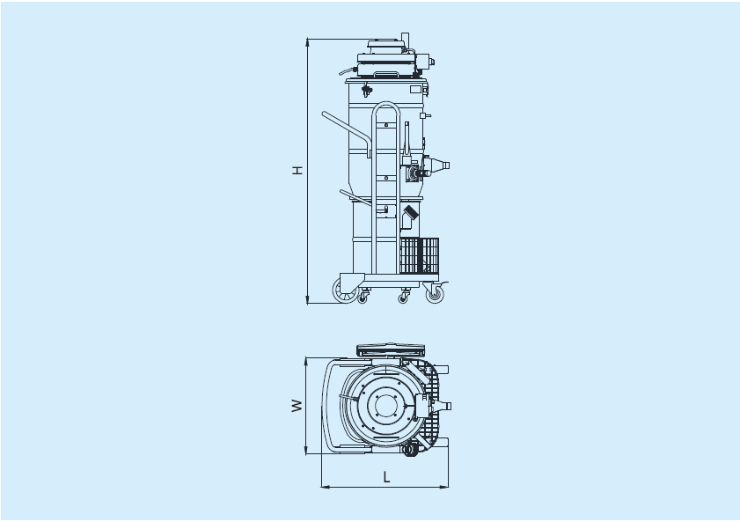

|  |
| --- |
| **TEX3-E 1.2KW DS £L** |
| Взрывозащищенный вакуумный очиститель сухого типа, с однофазным питанием |

Зона 21 и 22

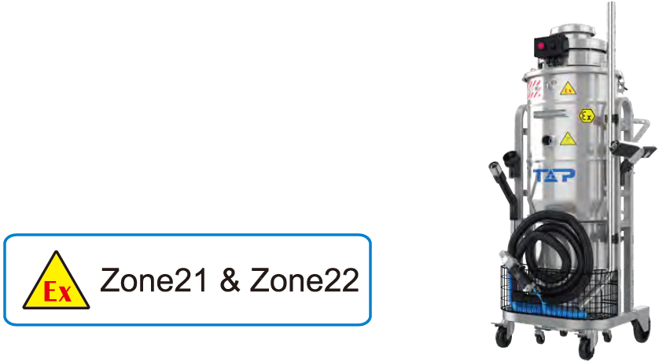

|  |  |  |  |  |  |  |
| --- | --- | --- | --- | --- | --- | --- |
|  |  |  |  |  |  |  |
| 1  Импортный взрывозащищенный проводящий шланг, соответствующий нормам ATEX и ROHS. |  | 2  Взрывозащищенный контроллер с сертификацией IECEx, ATEX и классом защиты IP65. |  | 3  Отделяемый контейнер, легко очищаемый и высокопроизводительный. |  | 4  Антистатический средний фильтрующий мешок; большая поверхность фильтрации предотвращает быстрое засорение фильтра. |
|  |  |  |  |  |  |  |
|  |  |  |  |  |  |  |
| 5  Индикатор состояния HEPA-фильтра |  | 6  Корзина для инструмента. |  | 7  Рычаг для ручного встряхивания и очистки среднего фильтра. |  | 8  HEPA-фильтр отделяет до 99,95% частиц размером 0,3 мкм. |

Эта серия взрывозащищенных вакуумных очистителей работает от однофазной электросети, подходит для эксплуатации в запыленных взрывоопасных зонах 21 и 22 и предназначена для сбора и вторичной переработки взрывоопасных порошков (за исключением химически активных горючих порошков). Она широко используется в аэрокосмической, военной, химической, фармацевтической, пищевой и в других видах промышленности, в механической обработке и 3D-печати металлическими порошками.

Взрывозащищенные вакуумные очистители данной серии изготовлены из материала SUS304, имеют прочную и надежную конструкцию, обеспечивающую стабильную работу в течение длительного срока службы. Изделие оснащено одним фильтрующим мешком средней эффективности и четырьмя HEPA-фильтрами, удаляющими не менее 99,95% частиц размером 0,3 мкм. Изделие оснащено тепловой защитой от перегрузки вентилятора на случай засорения фильтра. При необходимости изделие может быть оснащено устройством мониторинга отрицательного давления на всасывании и индикатором состояния фильтра. В случае засорения фильтра или шланга вентилятор автоматически отключится, и загорится красный индикатор, что гарантирует взрывобезопасную эксплуатацию.

Изделие прошло сертификацию национального сертификационного органа Китая, подтверждающую его взрывобезопасность.

|  |  |  |  |  |  |  |
| --- | --- | --- | --- | --- | --- | --- |
|  |  |  |  |  |  |  |
| 9  Заземляющий кабель с зажимом можно растянуть в длину до 15 метров; он очень эластичен и стоек к холоду. |  | 10  Взрывозащищенный зажим заземления PE15, надлежащим образом закрепленный, обеспечивает стекание накопленного поверхностью заряда в землю и устраняет риск взрыва. |  | 11  Взрывозащищенный скребок промышленного класса. Хорошая всасывающая способность, простота и универсальность в использовании. Все неметаллические части изготовлены из проводящих материалов, что гарантирует безопасную работу (по дополнительному заказу). |  | 12  HEPA-фильтр отделяет до 99,95% частиц размером 0,3 мкм. |

|  |
| --- |
|  |
| Дополнительные принадлежности и запасные части |

**Дополнительные принадлежности**

|  |  |  |  |
| --- | --- | --- | --- |
| **Изображение** | **Описание** | **Ед. изм.** | **Номер заказа** |
|  | **Комплект дополнительных принадлежностей D38** | Комплект | EX657 |
|  |  |  |  |
| * Включает EX601-3, EX627, EX620, EX602, EX603 |  |  |
| * По дополнительному заказу |  |  |
|  |  |  |
|  |  |  |  |
|  | **Взрывозащищенный проводящий шланг** | Комплект | EX601-3 |
|  |  |  |  |
|  | * Соответствует директивам ATEX и RoHS |  |  |
| * Диаметр: Φ38 мм | Длину следует указать в заказе.  Пример: EX601-6 соответствует длине 6 м. | |
| * Длина: 3 м |
| * По дополнительному заказу |
|  |  |  |  |
|  |  |  |  |
|  | **Взрывозащищенный скребок D38×450** | Комплект | EX620 |
|  | * Для быстрой очистки пола. |  |  |
| * Изготовлен из проводящей пластмассы |  |  |
| * Диаметр: Φ38 мм |  |  |
| * Ширина: 450 мм |  |  |
| * По дополнительному заказу |  |  |
|  |  |  |  |
|  | **Трубка-рукоять D38 SUS 304** | Комплект | EX627 |
|  | * SUS 304 |  |  |
| * Диаметр: Φ38 мм |  |  |
| * Длина: 1,3 м |  |  |
| * По дополнительному заказу |  |  |
|  |  |  |  |
|  | **Проводящая пластмассовая плоская всасывающая насадка** | шт. | EX602 |
|  |  |  |  |
|  | * Изготовлен из проводящей пластмассы |  |  |
| * Диаметр: 43 мм |  |  |
| * Длина: 240 м |  |  |
| * По дополнительному заказу |  |  |
|  |  |  |  |

**Комментарий:** следует использовать только оригинальные принадлежности TOP, в противном случае это повлияет на гарантийный период машины.

**Дополнительные принадлежности**

|  |  |  |  |
| --- | --- | --- | --- |
| **Изображение** | **Описание** | **Ед. изм.** | **Номер заказа** |
|  | **Плоская всасывающая насадка D38-500 SUS304** | шт. | EX630 |
|  |  |  |  |
| * SUS 304 |  |  |
| * Диаметр: Φ38 мм |  |  |
| * Длина: 500 м |  |  |
| * По дополнительному заказу |  |  |
|  |  |  |  |
|  | **Проводящая плоская всасывающая насадка D32** | шт. | EX623 |
|  |  |  |  |
|  | * Изготовлен из проводящей пластмассы |  |  |
| * Диаметр: Φ32 мм |  |  |
| * По дополнительному заказу |  |  |
|  |  |  |  |
|  | **Проводящая пластиковая щетка** | шт. | EX603 |
|  |  |  |  |
|  | * Изготовлен из проводящей пластмассы |  |  |
| * Диаметр: Φ43 мм |  |  |
| * По дополнительному заказу |  |  |
|  |  |  |  |
|  | **Антистатический HEPA-фильтр** | Комплект | EX615 |
|  |  |  |  |
|  | * Задерживает не менее 99,95% частиц размером 0,3 мкм |  |  |
| * Диаметр: Φ210×Φ130×200 мм |  |  |
| * 1 шт. входит в комплект поставки |  |  |
|  |  |  |  |
|  | **Антистатический средний фильтрующий мешок** | Комплект | EX605 |
|  |  |  |  |
| * Фильтрующая поверхность до 20000 см2 |  |  |
| * Диаметр: Φ43 мм |  |  |
| * 1 шт. входит в комплект поставки |  |  |
|  |  |  |
|  | **Переходник D70/40 SUS304** | шт. | EX632 |
|  |  |  |  |
|  | * SUS 304 |  |  |
| * Диаметр: С Φ70 мм на Φ40 мм |  |  |
| * По дополнительному заказу |  |  |
|  |  |  |  |

**Комментарий:** следует использовать только оригинальные принадлежности TOP, в противном случае это повлияет на гарантийный период машины.

|  |
| --- |
|  |
| Дополнительные принадлежности и запасные части |

**Дополнительные принадлежности**

|  |  |  |  |
| --- | --- | --- | --- |
| **Изображение** | **Описание** | **Ед. изм.** | **Номер заказа** |
|  | **Взрывозащищенный заземляющий зажим** | Комплект | PE15-15 м |
|  |  |  |  |
|  | * Корпус из алюминия, изготовленный методом литья под давлением, соответствует директиве ATEX |  |  |
| * Антистатическая ручка с хромированной поверхностью |  |  |
| * Низкое сопротивление благодаря карбидвольфрамовым зубьям |  |  |
| * Конструкция, обеспечивающая сильный зажим и предотвращающая соскальзывание |  |  |
| * Спиральный заземляющий кабель длиной 2 м, можно растянуть до 15 м |  |  |
| * 1 шт. входит в комплект поставки |  |  |
|  |  |  |  |
|  | **Заземляющая вилка** | Комплект | PED6-5000V |
|  |  |  |  |
|  | * Диаметр 6 мм |  |  |
| * Один конец со штекером, второй конец с наконечником Φ5 |  |  |
| * Длина: 5000 мм |  |  |
| * По дополнительному заказу |  |  |
|  |  |  |  |
|  | **Взрывозащищенная вилка** | шт. | CZ0251-740600-01 |
|  |  |  |  |
|  | * Сертификация IECEx и ATEX |  |  |
| * Для зоны 1 зоны 2 и зоны 21 зоны 22 |  |  |
| * Характеристики: 16 А 200-250 В 1P+N+PE 6h |  |  |
| * По дополнительному заказу |  |  |
|  |  |  |  |
|  | **Взрывозащищенная розетка** | Комплект | CZ0251-440600-01 |
|  |  |  |  |
|  | * Сертификация IECEx и ATEX |  |  |
| * Для зоны 1 зоны 2 и зоны 21 зоны 22 |  |  |
| * Характеристики: 16 А 200-250 В 1P+N+PE 6h |  |  |
| * По дополнительному заказу |  |  |
|  |  |  |  |
| **Комментарий:** следует использовать только оригинальные принадлежности TOP, в противном случае это повлияет на гарантийный период машины. | | | |